Die Gelbe Narzisse Name:

Die Gelbe Narzisse wird bei uns auch _________________ genannt. Ein weiterer Name für diese Blume ist __________________.
Narzissen findet man bei uns fast nur mehr in _________________, selten aber auch noch auf Bergwiesen und auf Waldlichtungen. Wenn sie in der freien Natur wild wachsen, dann stehen sie _______________________________!

Kannst du die Blütenteile richtig zuordnen?
Zieh die Textfelder an die passende Stelle! (Dazu musst du das Textfeld markieren, und wenn das Fadenkreuz zu sehen ist, kannst du mit gedrückter linker Maustaste das Feld bewegen!)
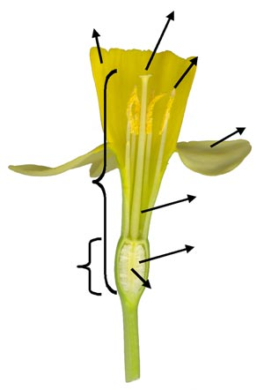
Staubblätter
Blütenkrone
Stempel
Griffel

Blütenblätter
Samenanlagen

Fruchtknoten
Pollenschlauch

Narbe

Hast du das gewusst?
Der Name Narzisse (bzw. der wissenschaftliche Name Narzissus) stammt aus der _________________ Mythologie. Dort gab es einen _______________ namens Narziss. Er war so in _________________ verliebt, dass er sein Spiegelbild im Wasser umarmen wollte und dabei ins Wasser fiel. Er ertrank und sein Leichnam wurde verbrannt. Als die Flammen erloschen entsprang aus der Asche die __________________.

